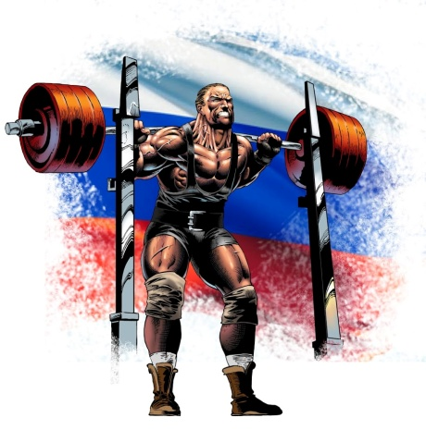
1

Примерный план занятий отделения пауэрлифтинг.

( МАУ ДО "ЮНОСТЬ" г. Амурск Составители: Махота Э.С , Никитин М.Г)

Из инвентаря можно использовать простые домашние приспособления — штангу (либо гантели), турник, скамейку, так и специализированные тренажеры. Чаще всего в домашних условиях тренажеры есть у единиц, большинство использует более бюджетный и малогабаритный инвентарь.
Тренировочный план состоит из трех занятий в неделю.
(Обязательна самостоятельная теоретическая подготовка с использованием интернет ресурсов - 1 час в неделю)
Комплекс упражнений выполняется независимо от группы подготовки.
Основа данного комплекса:
-поддержание мышечного тонуса, -координации -тренировка изометрии -гибкости, растяжки -общей работоспособности ЦНС
Продолжительность тренировки/занятия соответствует часовой нагрузке в стандартных академических условиях в учреждении "Юность"

Если предыдущий комплекс упражнений получилось выполнить на 95-100% можно добавить нагрузку с помощью: эластичных бинтов, резиновых жгутов для фитнеса или специальных бинтов для пауэрлифтинга

Наглядные примеры упражнений с изометрией.
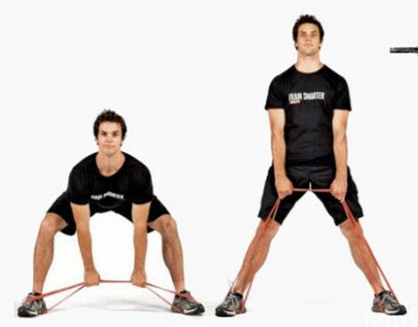
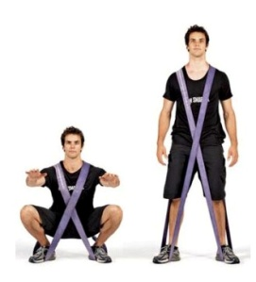
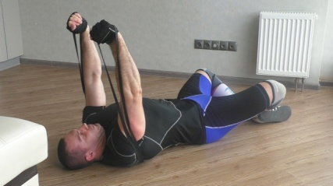

*Приседания * Жим лёжа * Тяга становая

с 27.04. по 01.05.2020г.

***

День 1 – тренировка мышц живота, нижнего отдела спины, рук и ног
Упражнения, рекомендуемые к выполнению в первый день трен. занятий:
- Наклоны стоя (на прямых ногах) 3под. по 10раз.
- Приседания (жгуты либо бинты) 4под. по 8 раз.
- Отжимания (от пола, от стены или подставки) 3 под. по 20 раз.
- Разведение гантелей в стороны( гантели либо утяжелители, растяжка эластичного экспандера) 3 под. по 10 раз.
- Жим ( растягивание жгута, экспандера лежа на полу) 5 под. по 10 раз.
- Сгибания и разгибания рук с жгутом от двери либо турника ( аналог трицепс в блоке) 3 под. по 10 раз.( усилить нагрузку с помощью усиления жесткости жгута)
- Планка на локтях/ или пресс( чередуем по дням)
- Прыжки со скакалкой 1 по170 повторов
- Растяжка 20-30 минут ( шея, грудо-плечевой, акромиальный, поясничный отдел, бедро)

Повторения дозируются в пределах комфортности и запаса по силам во время выполнения комплекса

2

***

День 2 – тренировка мышц живота, верхнего отдела спины, задней части бедра. Упражнения, рекомендуемые к выполнению через день от предыдущего трен. занятия:
- Наклоны стоя (на прямых ногах) 2под. по 8раз.
- Приседания в широкой постановке ног с ровной спиной( без веса как разминка) 1под. по 18раз.( можно менять расстановку стоп во время упражнения и ширину стойки между опорами)
- Становая тяга сумо; ( выполняется с жгутами) 6 под. по 4 раз.( усилить натяжку жгута)
- Тяга классическая с жгутом 5 под. по 2.(добавляем натяжку жгута)
- Отжимания от пола, либо от скамьи с жгутом 2 под. по 15 раз.
- Жим ( растягивание жгута, экспандера лежа на полу) 2 под. по 8 раз.
- Трапеция ( подьем плечей в верх с утяжелителями либо используем эластичный бинт, экспандер) Жим ( растягивание жгута, экспандера лежа на полу) 2под. по 20 раз.
- Гиперэкстензия на стуле или диване Жим ( растягивание жгута, экспандера лежа на полу) 3 под. по 8 раз.
- Растяжка 20-30 минут ( шея, грудо-плечевой, акромиальный, поясничный отдел, бедро)
- Прыжки со скакалкой 190 повторов

Повторения дозируются в пределах комфортности и запаса по силам во время выполнения комплекса

3

***

День 3 – тренировка задней части бедра, мышц живота, грудо - плечевого пояс, верхнего отдела спины. Упражнения, рекомендуемые к выполнению через день от предыдущего трен. занятия:
- Наклоны стоя (на прямых ногах) 3под. по 6раз.
- Приседания (жгуты либо бинты); 3под. по 4 раз.
- Выпады вперед с отягощением (жгут либо гантеля)-по самочувствию (выполнять легко в качестве дополнительной нагрузки на бицепс бедра)
- Отжимания (от пола, от стены или подставки) 3 под. по 12 раз. (усилить жгут)
- Разведение гантелей в стороны( гантели либо утяжелители, растяжка эластичного экспандера) 4 под. по 8 раз.
- Жим ( растягивание жгута, экспандера лежа на полу) 4 под. по 4 раз.
- Сгибания и разгибания рук с жгутом от двери либо турника ( аналог трицепс в блоке) 2 под. по 15 раз.
- Тяга спортивного снаряда к поясу примерно 8 -12 кг либо жгут)
- 2под по 12 раз
- Подъем гантелей на бицепс. 2под по 10 раз ( используем жгут)
- Растяжка 20-30 минут( шея, грудо-плечевой, акромиальный, поясничный отдел, бедро)
- Прыжки со скакалкой 200 повторов

Повторения дозируются в пределах комфортности и запаса по силам во время выполнения комплекса

пример использования резиновых жгутов или петель на практике
https://goodlooker.ru/powerlifting-band.html

